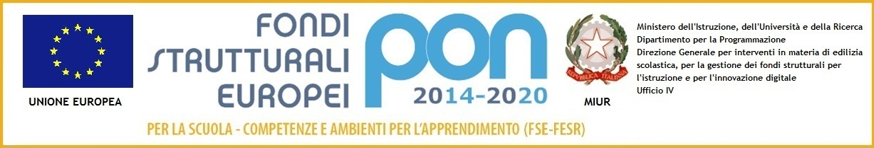

ISTITUTO COMPRENSIVO VIA MARSALA
Via Marsala 13 – 27058 Voghera (PV)Tel. 0383- 41371 - Fax 0383 41598- C.F. 9503277182
Email: PVIC826009@istruzione.it – PEC: PVIC826009@PEC.ISTRUZIONE.IT
Sito web: www.icviamarsalavoghera.gov.it – COD. UNIVOCO UFFICIO UF1EN5

Agli alunni delle classi terze
Ai Docenti delle classi terze
DETTARE NELLE CLASSI TERZE

Scuola Secondaria di Primo Grado
Pascoli, Don Orione, Casei Gerola
Al DSGA
Al personale ATA
Sito web

Circ. n. 202

Voghera, 25 novembre 2019

OGGETTO: PROGETTO “MASERATI E BARATTA IN PILLOLE” – RETTIFICA DATA TURISTICO

Si comunica che il corso del turistico del Maserati-Baratta di venerdì 06 dicembre 2019 dalle ore 8.30 alle ore 12.30 è stato spostato a venerdì 20 dicembre 2019.

Distinti saluti.

Il Dirigente Scolastico
Dott.ssa Maria Teresa Lopez
Firma autografa sostituita a mezzo stampa
ai sensi dell’art. 3, comma 2, del D.Lgs. 39/93

